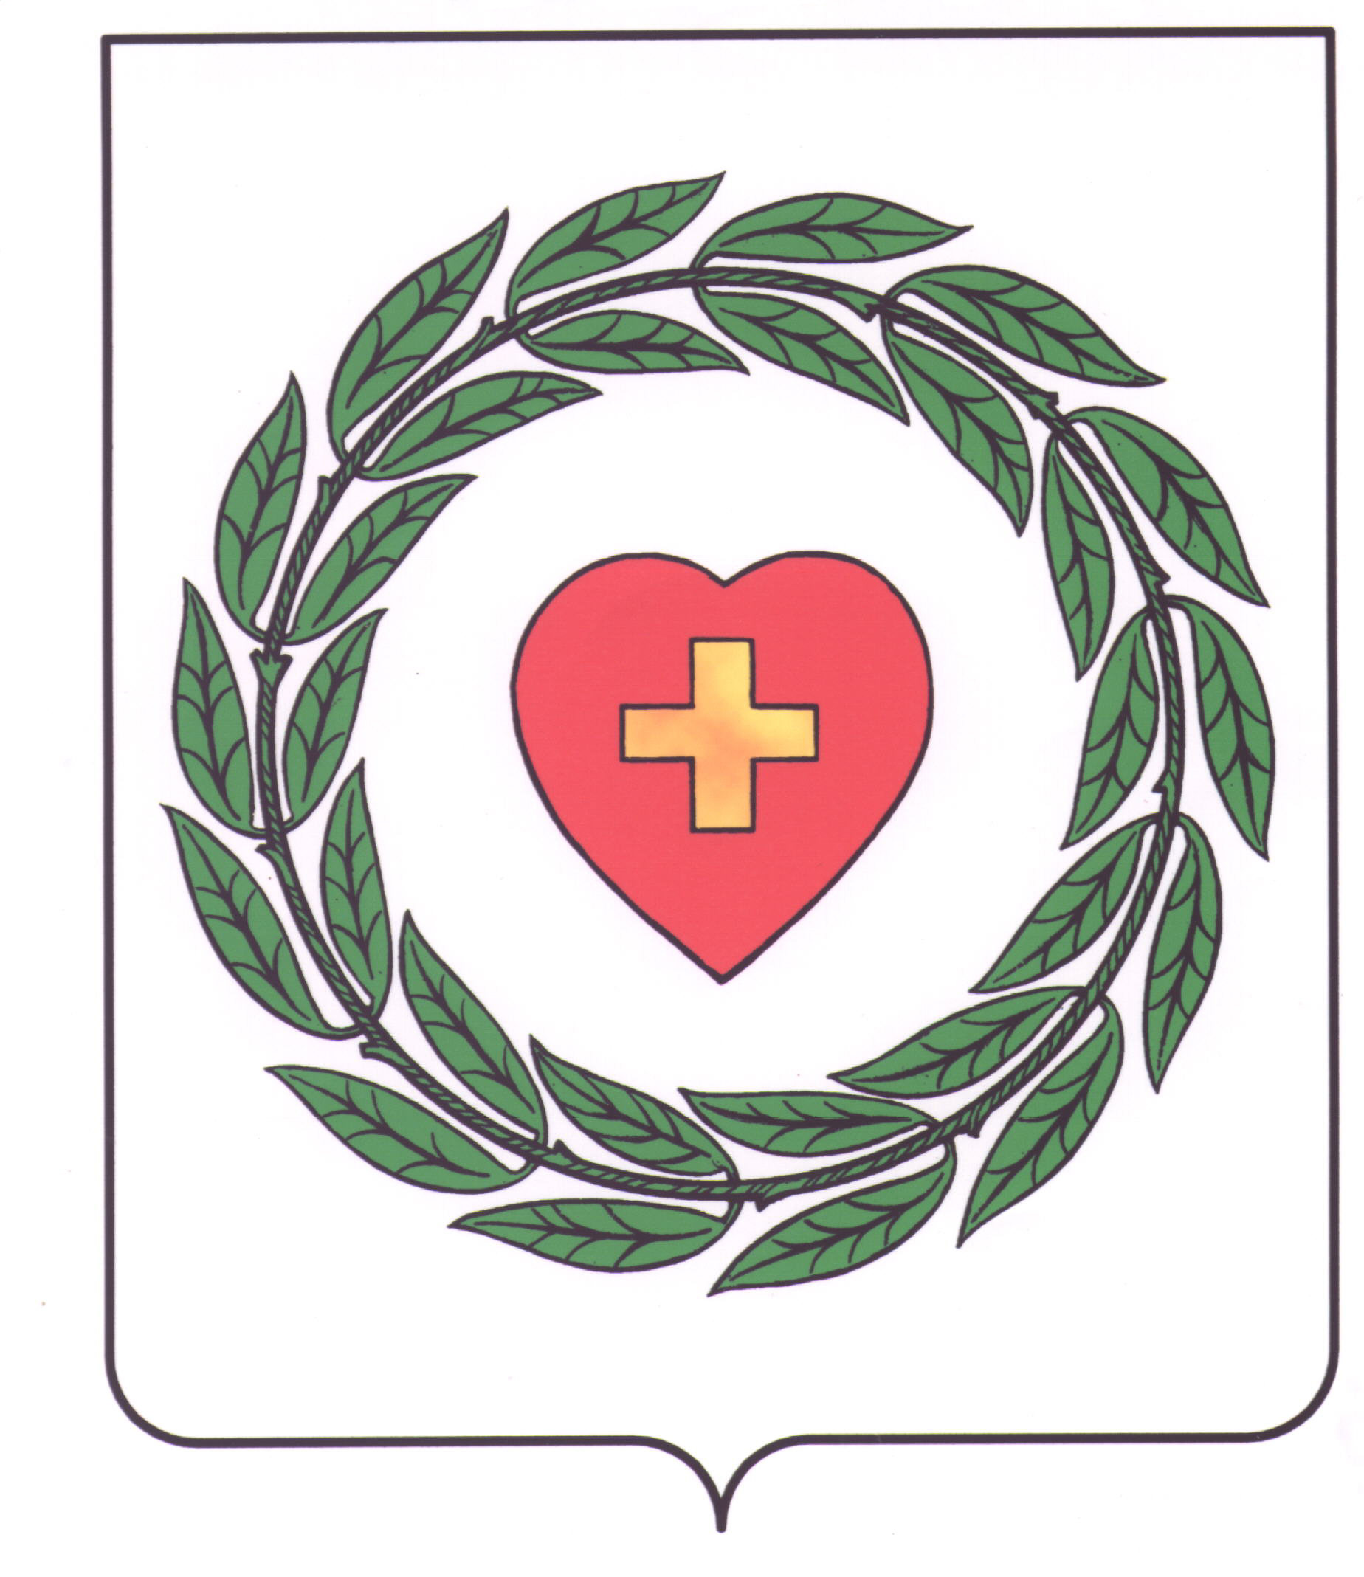

Муниципальное образование
городское поселение город Боровск
Калужской области

ПОСТАНОВЛЕНИЕ

«_08_»____10_____2024 года №_16__

О проведении общественных обсуждений по проекту
решения о предоставлении Артемову Аркадию Викторовичу
разрешения на условно разрешенный вид использования:
«Магазины». (код 4.4)», «Общественное питание.(код 4.6)»,
«Гостиничное обслуживание. (код 4.7)» для земельного участка с
кадастровым номером 40:03:100173:310, находящегося по адресу:
Калужская область, Боровский район, г. Боровск, П. Шувалова, д.22

В соответствии со статьей 5.1, статьей 39 Градостроительного Кодекса Российской Федерации, ст.85 Земельного кодекса Российской Федерации, Федеральным законом от 06.10.2003г. № 131-ФЗ «Об общих принципах организации местного самоуправления в Российской Федерации», Правилами землепользования и застройки муниципального образования городское поселение город Боровск, Положением об организации и проведении общественных обсуждений или публичных слушаний по вопросам градостроительной деятельности на территории муниципального образования городское поселение город Боровск, утвержденным решением Городской Думы муниципального образования город Боровск от 25.04.2018 года №20,

ПОСТАНОВЛЯЮ:
1. Провести общественные обсуждения по проекту решения о предоставлении Артемову Аркадию Викторовичу разрешения на условно разрешенный вид использования: «Магазины». (код 4.4)», «Общественное питание.(код 4.6)», «Гостиничное обслуживание. (код 4.7)» для земельного участка с кадастровым номером 40:03:100173:310, находящегося по адресу: Калужская область, Боровский район, г. Боровск, П. Шувалова, д.22, площадью 1650 кв.м., в зоне размещения объектов социального и коммунально-бытового назначения (зона – О2), в срок с 17 октября 2024 года по 11 ноября 2024 года, до 16:00 часов московского времени.
2. Администрации муниципального образования город Боровск обеспечить проведение общественных обсуждений, указанных в п.1 настоящего постановления, в соответствии с действующим законодательством.
3. Данное решение вступает в силу с момента принятия и подлежит опубликованию в газете Боровские известия и размещению на официальном сайте администрации муниципального образования город Боровск: https://borovsk-borovskij-r40.gosweb.gosuslugi.ru/

Глава муниципального образования
городское поселение город Боровск C.В. Галенкова

